

ФГБОУ ВО «Алтайский государственный университет»
Физико-технический факультет
Факультет массовых коммуникаций, филологии и политологии
Научное студенческое общество АлтГУ

ВТОРОЕ ИНФОРМАЦИОННОЕ ПИСЬМО

Уважаемые коллеги!

Физико-технический факультет, факультет массовых коммуникаций, филологии и политологии, Научное студенческое общество Алтайского государственного университета приглашают принять участие в VII Междисциплинарной межвузовской конференции студентов, магистрантов и аспирантов

«ИНФОРМАЦИОННОЕ ПРОСТРАНСТВО В АСПЕКТЕ ГУМАНИТАРНЫХ И ТЕХНИЧЕСКИХ НАУК – 2018»
Конференция состоится 22 ноября 2018 года по адресу: г. Барнаул, ул. Димитрова, 66 (корпус «Д» Алтайского государственного университета).
К участию в конференции приглашаются студенты, магистранты и аспиранты вузов. Оргкомитет конференции оставляет за собой право самостоятельно отбирать доклады для очного участия в секционных заседаниях. Среди выбранных для очного участия докладов состоится конкурсный отбор лучших научных сообщений. Все выступившие на секциях докладчики получат сертификаты участников. По результатам конференции планируется выпуск электронного сборника материалов конференции. Условия участия – Приложение 1.
Программа конференции:
9.00-9.30. Регистрация участников (ул. Димитрова, 66. Холл 4-го этажа).
9.30-10.00. Пленарное заседание (ауд. 402Д). Приветственное слово:

В.В. Поляков, декан ФТФ, зав. кафедрой прикладной физики, электроники и информационной безопасности, д-р физ.-мат. наук.
С.А. Мансков, декан ФМКФиП, канд. филол. наук.

10.00-12.30. Работа секций
Секция 1. Информационное пространство: инновации, технологии, безопасность (ауд. 402Д).
Секция 2. Информационное пространство и личность в условиях медиатизации (языковые, философские, культурологические, психологические аспекты) (ауд. 403Д).
12.30-13.00. Перерыв
13.00 Подведение итогов конференции, вручение сертификатов и награждение победителей (ауд. 402Д).

Организационный комитет конференции:
- Поляков Виктор Владимирович, декан ФТФ, заведующий кафедрой прикладной физики, электроники и информационной безопасности, доктор физико-математических наук, профессор;
- Мансков Сергей Анатольевич, декан ФМКФиП, кандидат филологических наук, доцент;
- Белозерских Василий Вениаминович, заместитель декана ФТФ, старший преподаватель кафедры вычислительной техники и электроники;
- Деминова Марина Александровна, заместитель декана ФМКФиП, кандидат филологических наук, доцент кафедры теории и практики журналистики;
- Чутчева Анастасия Васильевна, кандидат филологических наук, доцент кафедры теории и практики журналистики;
- Пулина Анастасия Николаевна, куратор НСО ФМКФиП
- Карпачёва Вероника Александровна, куратор НСО ФТФ
Программный комитет конференции:
- Лукашевич Елена Васильевна, доктор филологических наук, профессор, заведующий кафедрой теории и практики журналистики АлтГУ;
- Мансуров Александр Валерьевич, кандидат технических наук, доцент кафедры прикладной физики, электроники и информационной безопасности АлтГУ;
- Витвинчук Владимир Валерьевич, кандидат филологических наук, доцент кафедры теории и практики журналистики АлтГУ;
- Егоров Александр Владимирович, кандидат физико-математических наук, доцент кафедры прикладной физики, электроники и информационной безопасности АлтГУ;
- Фотиева Ирина Валерьевна, доктор философских наук, профессор кафедры теории и практики журналистики АлтГУ.

Заявки принимаются до 22 ноября 2018 г. на портале Ломоносов (ссылка: https://lomonosov-msu.ru/rus/event/5265/
Подробная инструкция по регистрации и загрузке тезисов представлена в ПРИЛОЖЕНИИ 3.
Прием тезисов для публикации в сборнике осуществляется до 22 ноября на Портале Ломоносов!
Требования по оформлению тезисов изложены в ПРИЛОЖЕНИИ 2.
Все предложенные тезисы должны быть проверены при помощи программы «Антиплагиат». В случае несоответствия тезисов требуемым критериям работы к публикации приняты не будут!
Контакты Оргкомитета конференции:
Научное студенческое общество ФМКФиП АлтГУ: Пулина Анастасия Николаевна (anastasia12237@gmail.com тел. +7-983-602-44-92)
Научное студенческое общество ФТФ АлтГУ: Карпачёва Вероника Александровна (tratata683@gmail.com тел. +7-953-037-07-98)
ПРИЛОЖЕНИЕ 1
Условия участия
Участником конференции может стать: студент, магистрант, аспирант высшего учебного заведения.
Оплата проезда, проживания и питания иногородних студентов – за счет командирующей стороны. Оргкомитет бронирует места для проживания иногородних участников в гостинице в соответствии с их заявкой (ориентировочная стоимость проживания в 3-х местном номере от 550 руб. в сутки).
Для участия в конференции необходимо в указанный в информационном письме срок зарегистрироваться на портале Ломоносов (ссылка: https://lomonosov-msu.ru/rus/event/5265/) и отправить тезисы для публикации.
Название файла заявки дается по фамилии, инициалам заявителя и номеру секции (например, 1_ИвановАА).

Заявка на участие в VII Междисциплинарной межвузовской конференции
«ИНФОРМАЦИОННОЕ ПРОСТРАНСТВО В АСПЕКТЕ ГУМАНИТАРНЫХ И ТЕХНИЧЕСКИХ НАУК - 2018»
Фамилия, Имя, Отчество участника
Учебное заведение, факультет, курс
Почтовый адрес
Секция
Тема доклада
Контактный телефон
Е-mail
Для иногородних участников:
Нуждаетесь ли в гостинице (да; нет)
Даты прибытия и отъезда

ПРИЛОЖЕНИЕ 2
ТРЕБОВАНИЯ К ОФОРМЛЕНИЮ ТЕЗИСОВ ДОКЛАДОВ
для публикации в сборнике
«ИНФОРМАЦИОННОЕ ПРОСТРАНСТВО В АСПЕКТЕ ГУМАНИТАРНЫХ И ТЕХНИЧЕСКИХ НАУК – 2018»
Тезисы представляются в электронной и печатной форме, с подписью научного руководителя. Между электронным и печатным вариантами не должно быть никаких расхождений.
Название файла тезисов дается по номеру секции, фамилии и инициалам заявителя (например, 1_ИвановАА).
Объем текста для работ не должен превышать 5 страниц формата А4, с учетом рисунков, графиков, схем и т.д.
Параметры оформления:
- поля: верхнее, нижнее, левое и правое – 2 см;
- шрифт: Times New Roman, размер шрифта – 12 пт;
- межстрочный интервал – 1;
- выравнивание шрифта – по ширине;
- отступ – 1;
- рисунки, графики и схемы представляются отдельным файлом в формате JPG (не менее 300 dpi).

Структура тезисов:
  - название тезисов доклада печатается посередине строки прописными буквами полужирным шрифтом;
  - посередине строки строчными буквами печатаются имя, отчество и фамилия автора (или авторов), факультет, курс (год обучения);
  - посередине строки строчными буквами печатаются имя, отчество и фамилия научного руководителя, ученая степень и ученое звание;
  - отступ одна строка;

пример оформления
ИНТЕРНЕТ-ТЕХНОЛОГИИ В ОБРАЗОВАНИИ
А.И. Иванов, физико-технический факультет, 5 к.

Научный руководитель – Г.В. Петров, д. пед. н., проф.

Текст, текст, текст, текст, текст, текст, текст, текст, текст, текст, текст,

Библиографический список.
1.
Оформление библиографического списка:
Ссылки на цитируемую литературу даются в тексте цифрами в квадратных скобках: [1,2]. Сам список литературы под заголовком «Библиографический список» приводится после основного текста в порядке цитирования.
a) для периодических изданий: указываются фамилия и инициалы автора (авторов), название работы, полное или общепринятое сокращенное название журнала (или другого периодического издания), год, номер тома (выпуска), страницы (дата – для газеты):
Пример:
Волобуева М.М. Религиозный лидер и религиозный конфликт // Известия Алтайского государственного университета. 2003. №4(30). С. 17-19.
б) для книг, монографий, учебников и учебных пособий: фамилия и инициалы автора (авторов), полное название источника, место издания, издательство, год издания, объем.
Пример:
Тишкина Т.В. Деятельность краеведческих организаций Алтая в 1918 1931 гг. –Барнаул: Изд-во АлтГУ, 2004. - 215 с.
Цыб СВ., Иванова Н.П. Курс лекций по исторической хронологии: учебное пособие. Барнаул: Изд-во АлтГУ, 2003. - 96 с.
Основы теории текста: учебное пособие / под общ. ред. А.А. Чувакина. Барнаул, 2003;
в) для сборников научных статей и трудов конференций: фамилия и инициалы автора (авторов), название конкретной работы, полное название источника (сборника), место издания, издательство, год издания, объем.
Пример:
Халина П.В. Цивилизация эпохи в творчестве В.М. Шукшина // В.М. Шукшин: Взгляд из XXI века: тезисы докладов к VII Всероссийской научной конференции «В.М. Шукшин: Жизнь и творчество».
Барнаул, 23-26 июля 2004 г. / под ред. О.Г. Левашовой. Барнаул, 2004.
Требования к набору формул в статьях:
Формулы должны быть набраны в редакторе формул MS Equation в соответствии с правилами написания формул, принятыми в литературе (переменные – курсив, функции – прямой шрифт и т.п.).
ПРИЛОЖЕНИЕ 3
Руководство по регистрации на портале Ломоносов

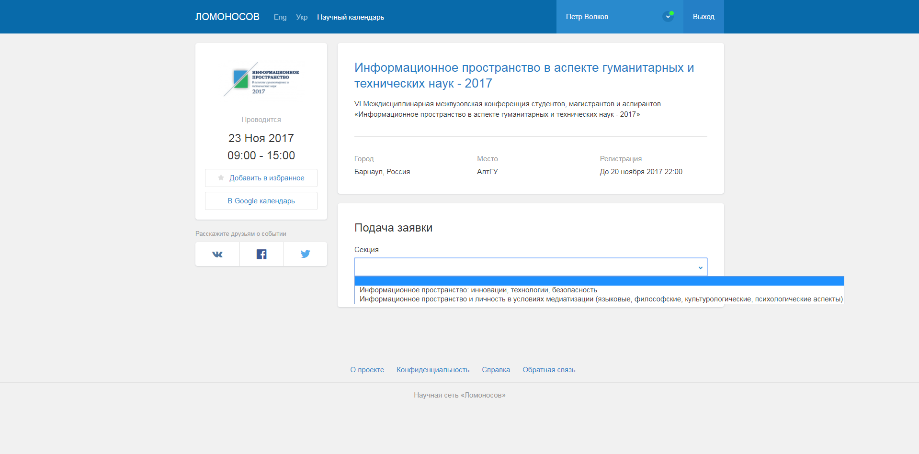
- Выберите секцию, на которую Вы хотите зарегистрироваться
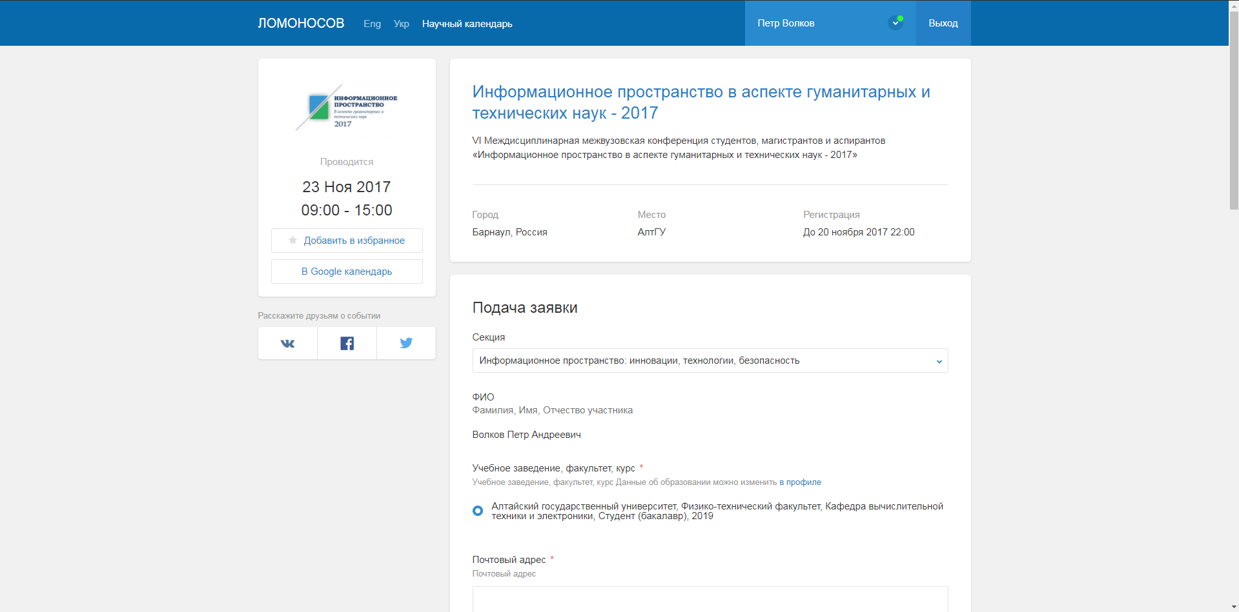
- Заполните свою анкету в соответствии с формой заявки

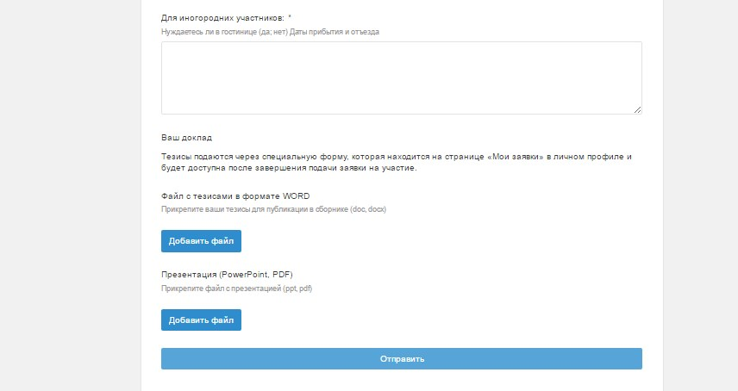
- Не забудьте прикрепить Ваш доклад и презентацию и нажмите “Отправить».
Вы можете редактировать свою анкету до 22 ноября. Редактирование тезисов и презентаций доступно до 22 ноября включительно

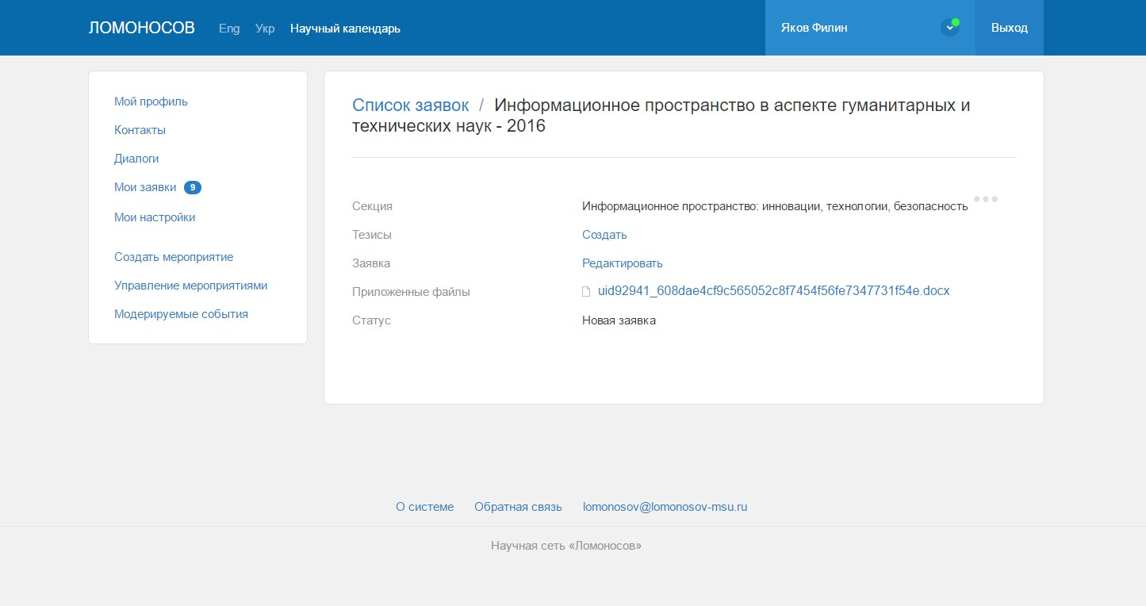

- Для отправки тезисов для публикации и автоматического формирования сборника материалов перейдите в раздел «Мои заявки», выберите конференцию «Информационное пространство» и в меню кликните Создать Тезисы

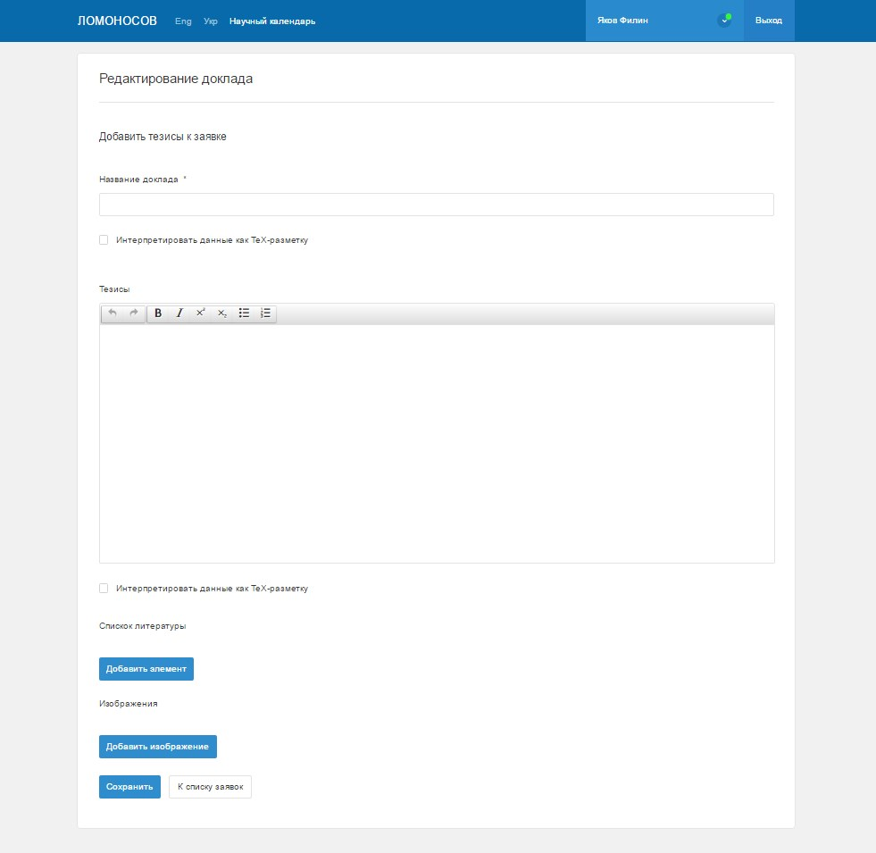
- Добавьте свои публикационные материалы в соответствии с формой и требованиями, указанными в ПРИЛОЖЕНИИ 2. Кликните «Сохранить».

